Dynamika produkcji budowlano-montażowej
w czerwcu 2023 roku
Według wstępnych danych, produkcja budowlano-montażowa (w cenach stałych) zrealizowana na terenie kraju przez przedsiębiorstwa budowlane o liczbie pracujących powyżej 9 osób w czerwcu 2023 r. była wyższa o 1,5%
w porównaniu z analogicznym okresem ub. roku (przed rokiem wzrost o 6,0%) oraz wyższa o 7,6% w stosunku do maja br. roku (przed rokiem wzrost o 5,4%).
101,5
Dynamika produkcji budowlano-montażowej w porównaniu
z czerwcem ub. roku

Tablica 1. Dynamika produkcji budowlano-montażowej (w cenach stałych)
WYSZCZEGÓLNIENIE | 06 2023 |  | 01-06 2023
WYSZCZEGÓLNIENIE | 05 2023=100 | 06 2022=100 | 01-06 2022=100
BUDOWNICTWO | 107,6 | 101,5 | 103,8
Budowa budynków^{Δ} | 105,6 | 94,3 | 94,7
Budowa obiektów inżynierii lądowej  i wodnej^{Δ} | 111,1 | 105,9 | 110,8
Roboty budowlane specjalistyczne | 104,4 | 103,8 | 106,6

^{Δ} Nazwa skrócona według PKD 2007.

W czerwcu 2023 roku zwiększenie produkcji budowlano-montażowej odnotowano w skali roku dla przedsiębiorstw zajmujących się budową obiektów inżynierii lądowej i wodnej – o 5,9% oraz realizujących prace budowlane specjalistyczne – o 3,8%, natomiast zmniejszenie wystąpiło wśród jednostek, których podstawowym rodzajem działalności było wznoszenie budynków -
o 5,7%.
W stosunku do maja 2023 roku zaobserwowano wzrost produkcji we wszystkich działach budownictwa, przy czym w jednostkach specjalizujących się w budowie obiektów inżynierii lądowej i wodnej – o 11,1%, podmiotach zajmujących się wznoszeniem budynków – o 5,6% oraz w jednostkach wykonujących prace budowlane specjalistyczne - o 4,4%.
W okresie styczeń-czerwiec 2023 r., zwiększenie produkcji, w porównaniu z analogicznym okresem ubiegłego roku, odnotowano dla podmiotów zajmujących się budową obiektów
inżynierii lądowej i wodnej – o 10,8% oraz wykonujących roboty budowlane specjalistyczne – o 6,6%, natomiast zmniejszenie zaobserwowano wśród jednostek zajmujących się wznoszeniem budynków – o 5,3%.
Produkcja budowlano-montażowa w czerwcu 2023 roku, w porównaniu z analogicznym miesiącem poprzedniego roku, była wyższa dla robót o charakterze inwestycyjnym – o 13,0%, natomiast dla robót remontowych – niższa o 14,0% (w ub.r. odpowiednio spadek o 2,5% oraz wzrost 20,1%).
W okresie styczeń-czerwiec 2023 roku, w porównaniu do analogicznego okresu ub.r., odnotowano wzrost produkcji budowlano-montażowej w zakresie robót inwestycyjnych – o 15,3% (wzrost o 6,5% w 2022 r.) oraz spadek w zakresie robót remontowych – o 11,9% (wzrost o 20,6% w 2022 r.).
Wykres 1. Dynamika produkcji budowlano-montażowej (ceny stałe; przeciętna miesięczna 2015=100)
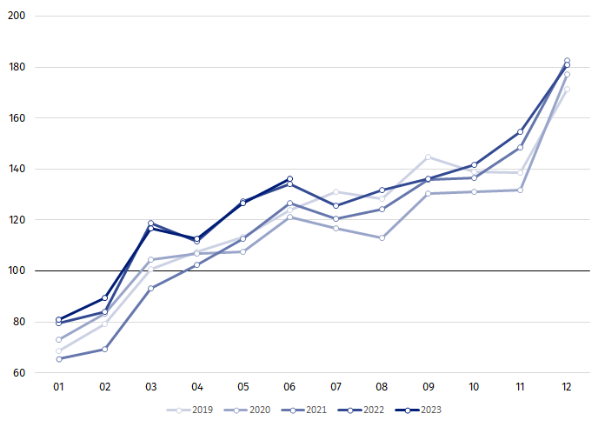

Dynamika produkcji budowlano-montażowej w czerwcu 2023 r. (w cenach stałych), w porównaniu do przeciętnej miesięcznej wartości z roku 2015, wyniosła 136,2.
Po wyeliminowaniu wpływu czynników o charakterze sezonowym, produkcja budowlano-montażowa w czerwcu 2023 r. ukształtowała się na poziomie 2,4% wyższym w porównaniu z analogicznym miesiącem ub. roku oraz 0,5% niższym w porównaniu z majem 2023 roku.

W przypadku cytowania danych Głównego Urzędu Statystycznego prosimy o zamieszczenie informacji: „Źródło danych GUS”, a w przypadku publikowania obliczeń dokonanych na danych opublikowanych przez GUS prosimy o zamieszczenie informacji: „Opracowanie własne na podstawie danych GUS”.
Opracowanie merytoryczne:  Urząd Statystyczny w Lublinie  Dyrektor Krzysztof Markowski  Tel: 695 255 301 | Rozpowszechnianie:  Rzecznik Prasowy Prezesa GUS  Karolina Banaszek  Tel: 695 255 011
Wydział Współpracy z Mediami  Tel: 22 608 38 04  e-mail: obslugaprasowa@stat.gov.pl |   www.stat.gov.pl

@GUS_STAT

@GlownyUrzadStatystyczny

gus_stat

glownyurzadstatystycznygus

glownyurzadstatystyczny
Powiązane opracowania
Biuletyn Statystyczny
Sytuacja społeczno-gospodarcza kraju

Temat dostępny w bazach danych
Dziedzinowe Bazy Wiedzy - Budownictwo
Wskaźniki makroekonomiczne
Bank Danych Makroekonomicznych
Bank Danych Lokalnych
Dziedzinowe Bazy Wiedzy – Budownictwo (nowa wersja)
Ważniejsze pojęcia dostępne w słowniku
Sprzedaż produkcji budowlano-montażowej
Indeks (dynamika) sprzedaży produkcji budowlano-montażowej w cenach stałych (niewyrównana sezonowo)
Indeks (dynamika) sprzedaży produkcji budowlano-montażowej (wyrównany sezonowo)
Sprzedaż robót budowlanych o charakterze inwestycyjnym
Sprzedaż robót budowlanych o charakterze remontowym i pozostałych

Dane meldunkowe; obejmują przedsiębiorstwa o liczbie pracujących powyżej 9 osób, których przeważający rodzaj działalności zaliczono do sekcji F „Budownictwo” według Polskiej Klasyfikacji Działalności 2007 (PKD 2007).
Dane z uwzględnieniem informacji ostatecznych o produkcji i cenach w maju oraz meldunkowych w czerwcu.
Dane meldunkowe dla miesiąca czerwiec 2023 r.

